Отчет Никольской средней школы
о проведенных мероприятиях за октябрь.
- В рамках празднования дня учителя проведены Веселые старты.
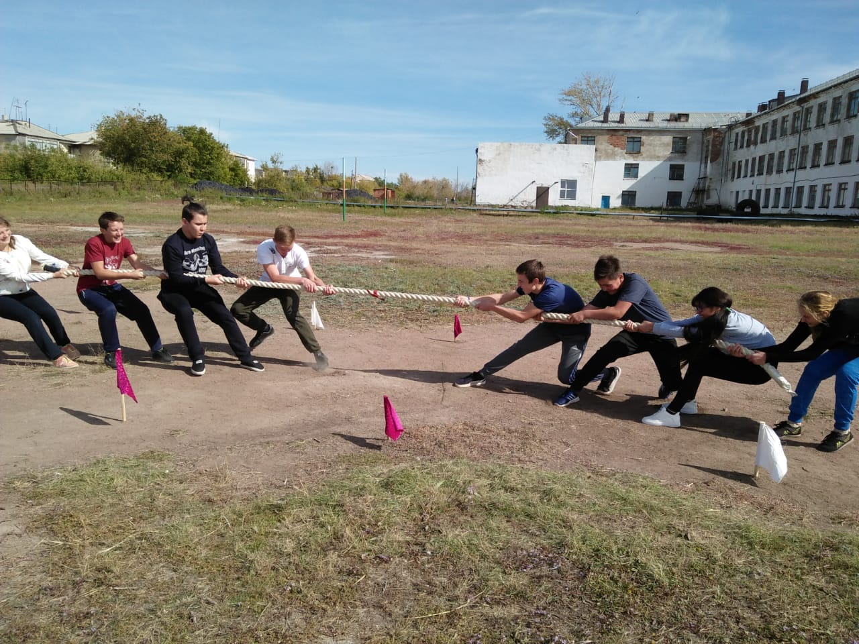
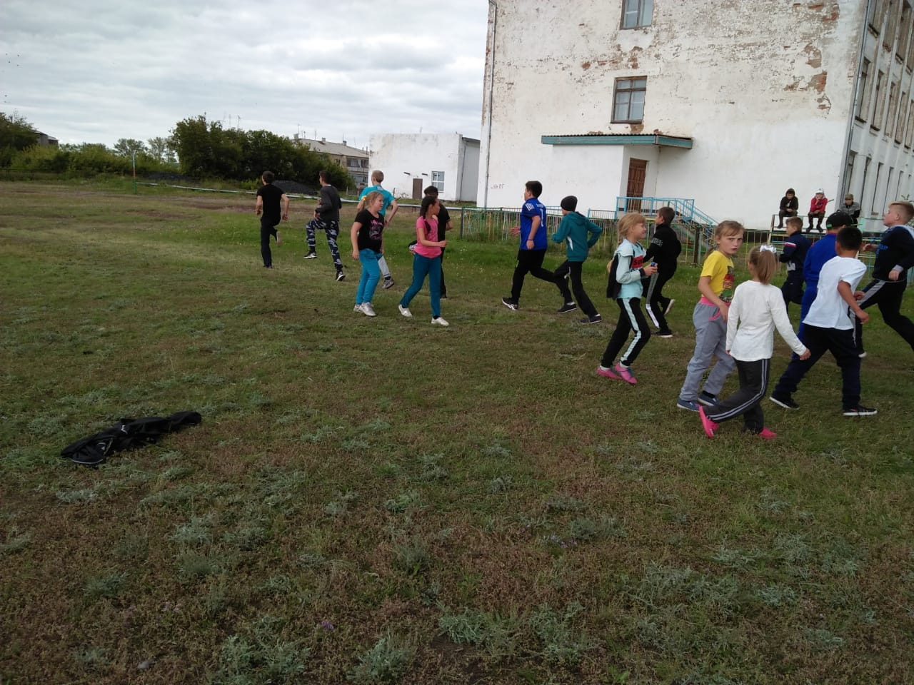
- В рамках декады девочек прошло спортивное мероприятие для девочек 6-7 классов.
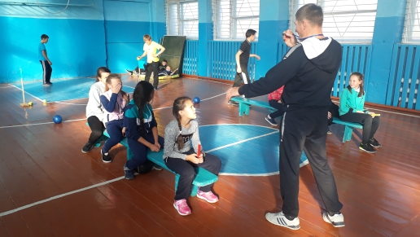
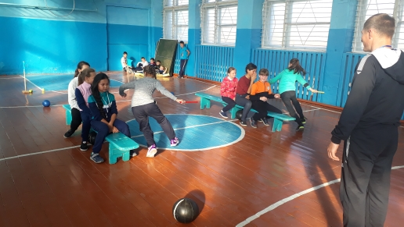

- 17 октября среди учащихся прошел турнир по шашкам.
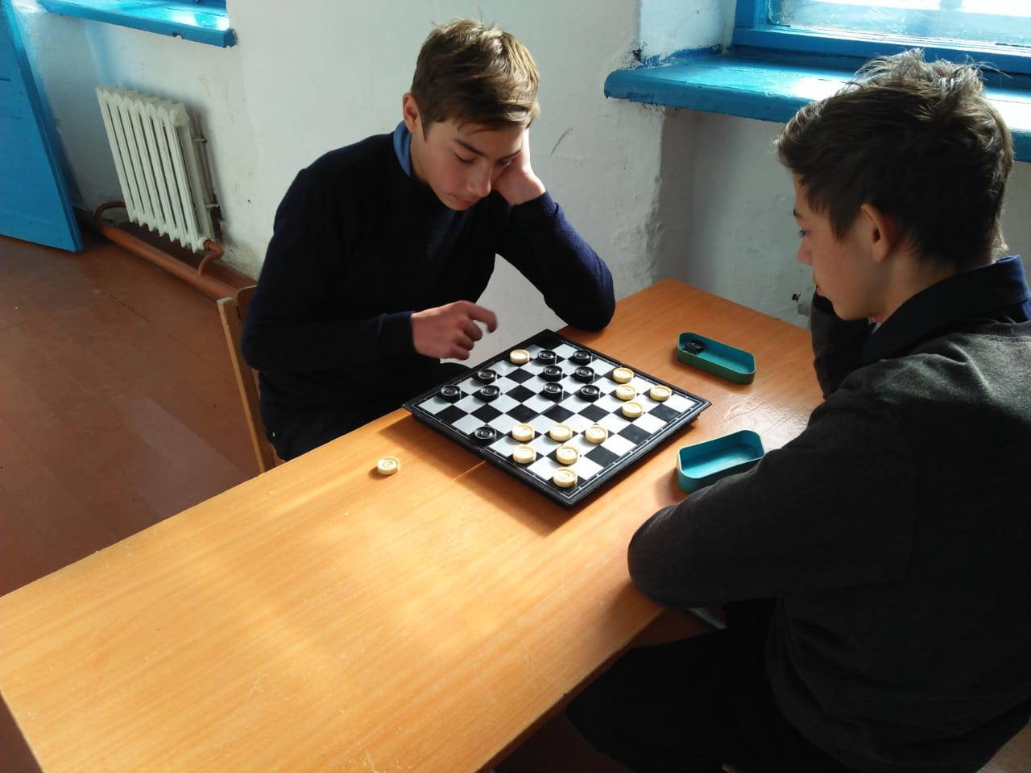
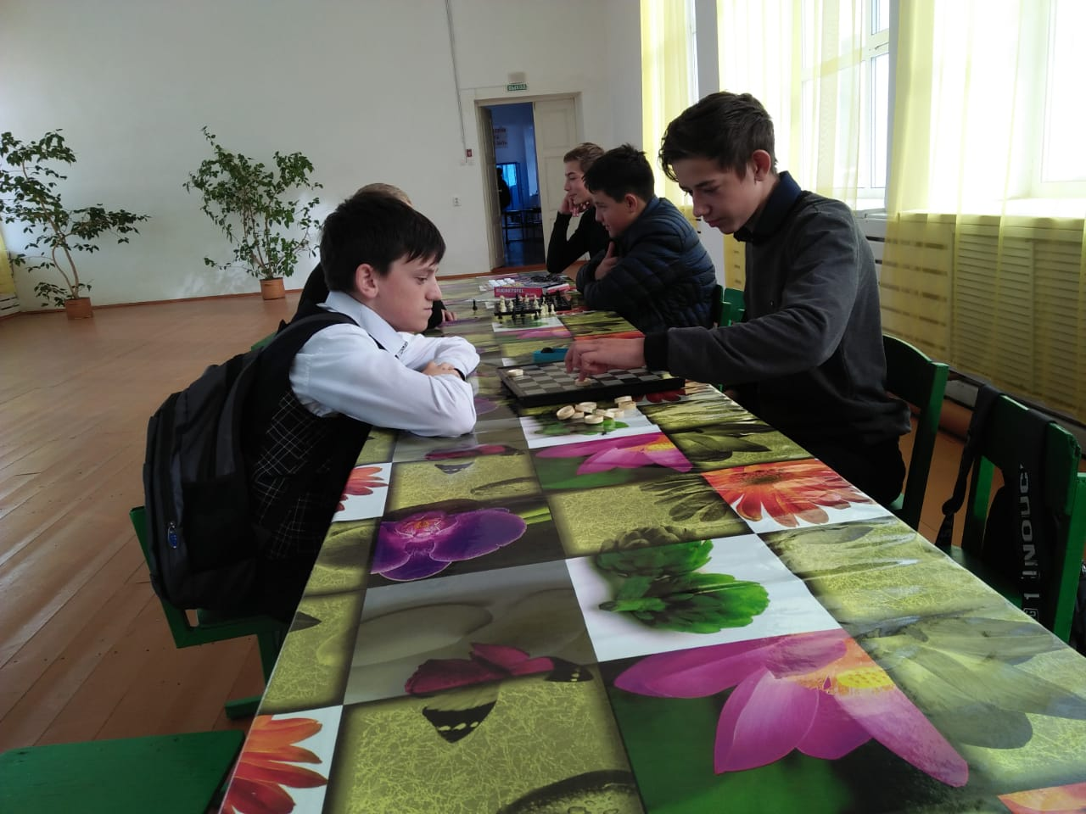
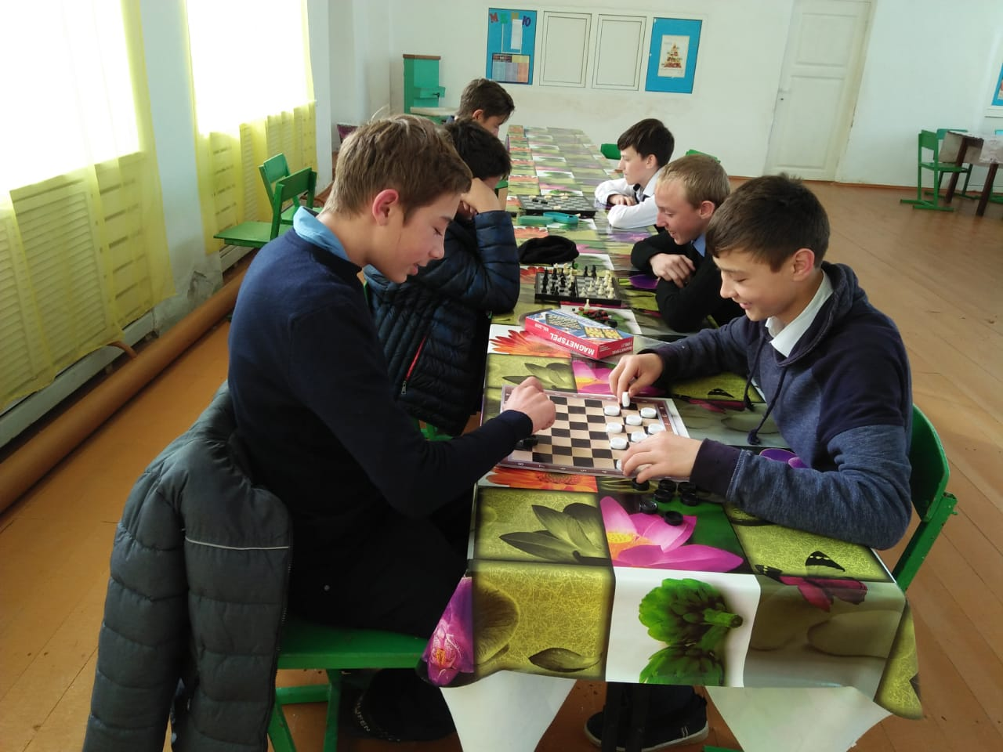

- 19 октября среди учащихся 8-9 классов проведена одна из разновидностей национальной игры с Асыками.
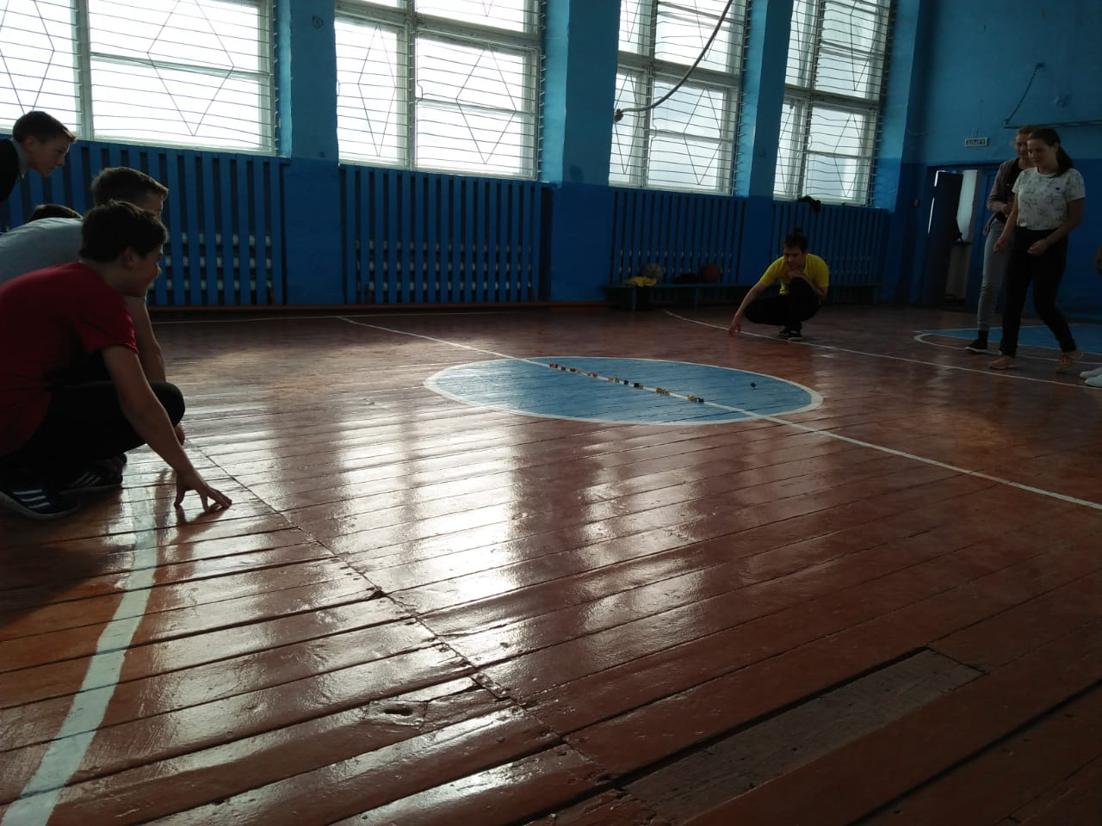
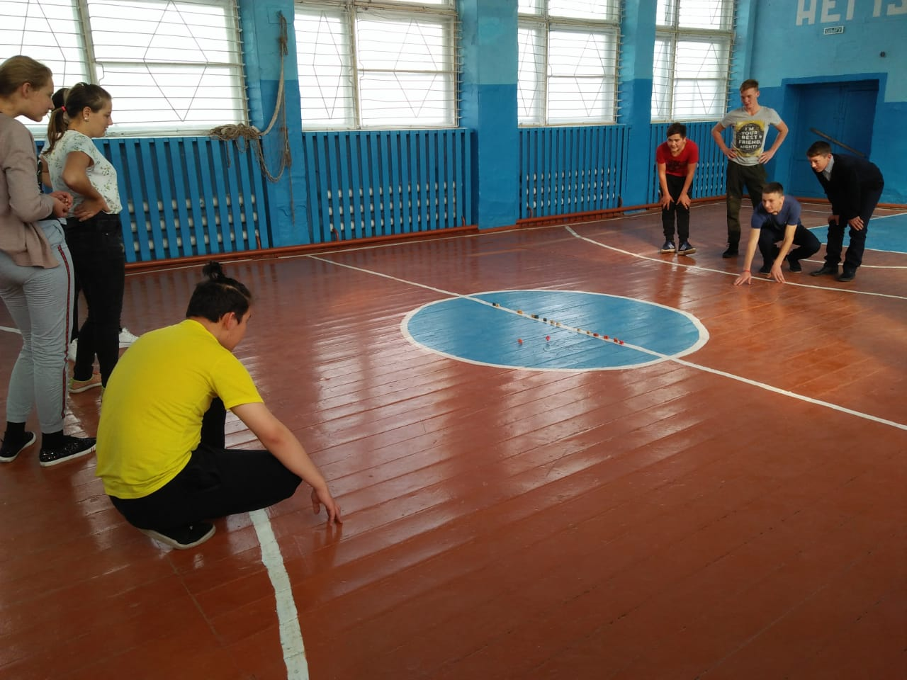

- В рамках недели осени проведены внеклассные мероприятия по звеньям (1-4,5-7,8-11).
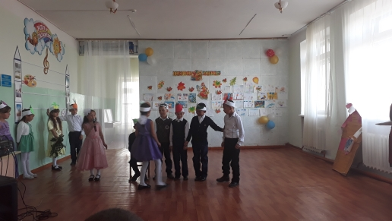
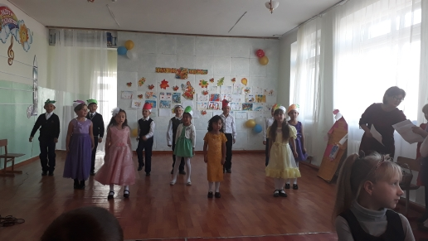
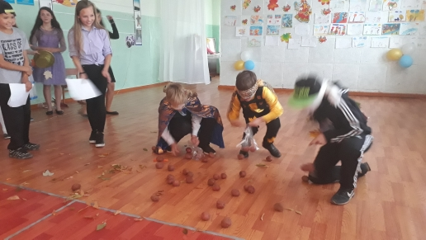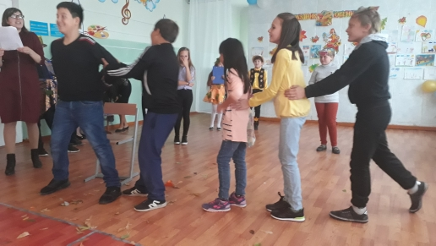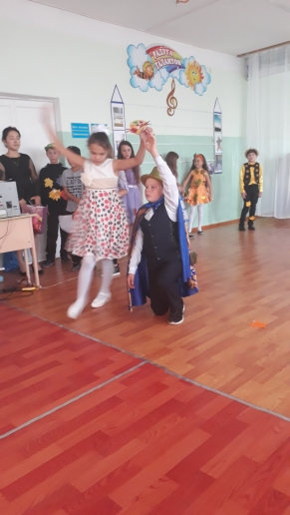
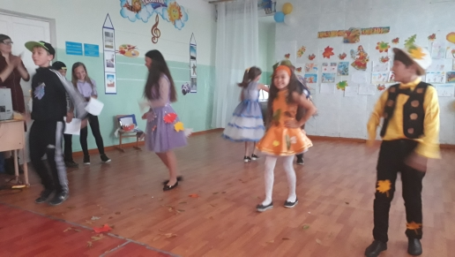
- В рамках недели осени среди учащихся 1-6 классов проведен конкурс рисунков и поделок «Здравствуй осень золотая!»
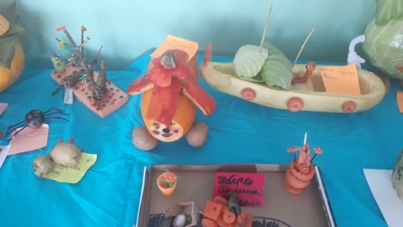
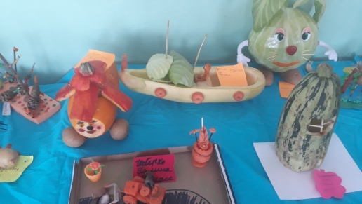
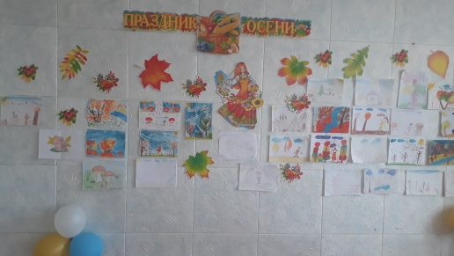
- В рамках декады эстетики проведена игра «Час пословиц и поговорок о труде».
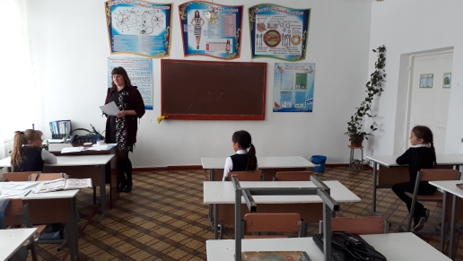
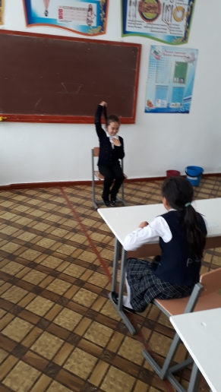

- 23 октября проведен субботник на пришкольной территории. Убрали школьные клумбы от ботвы, собрали листву.
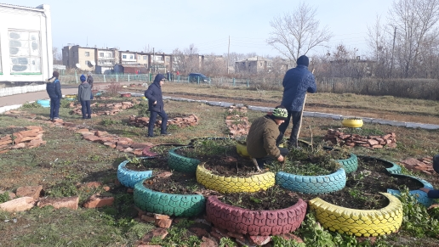
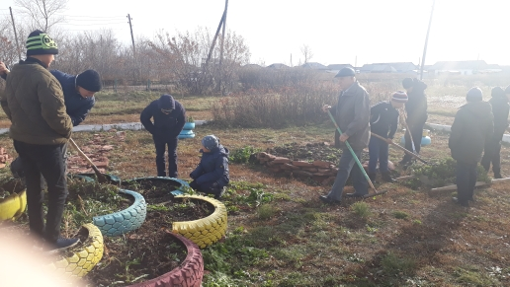

Зам директора по ВР __________ Целковская Н.А.

